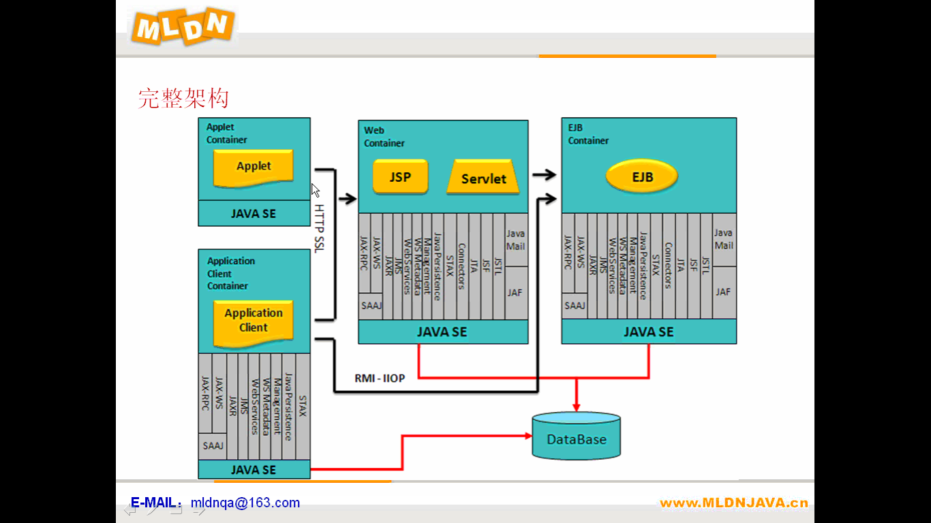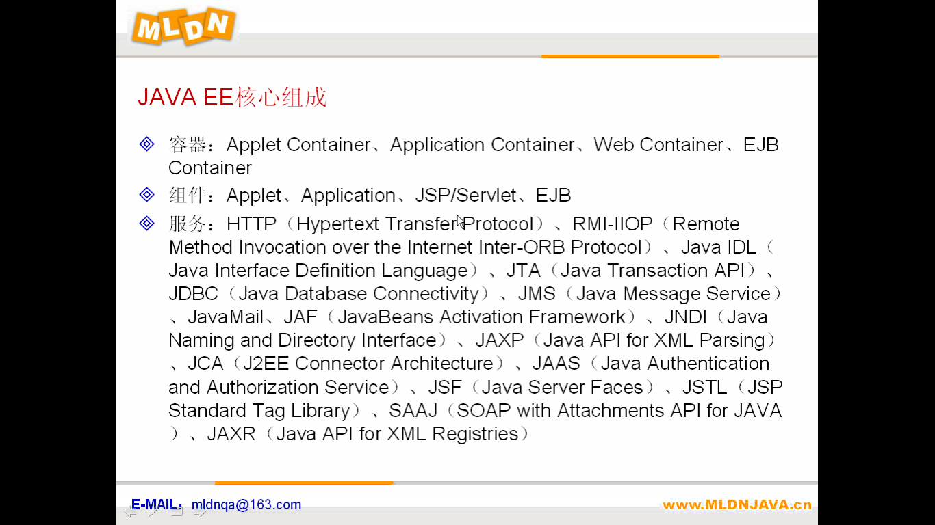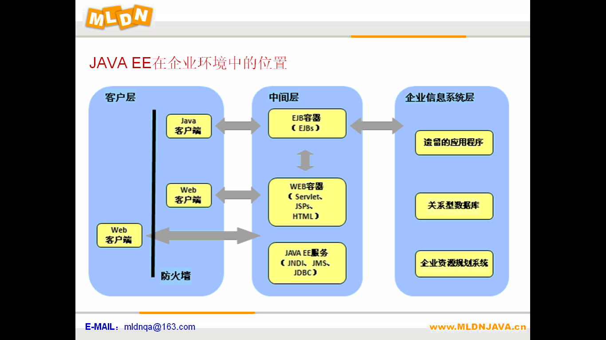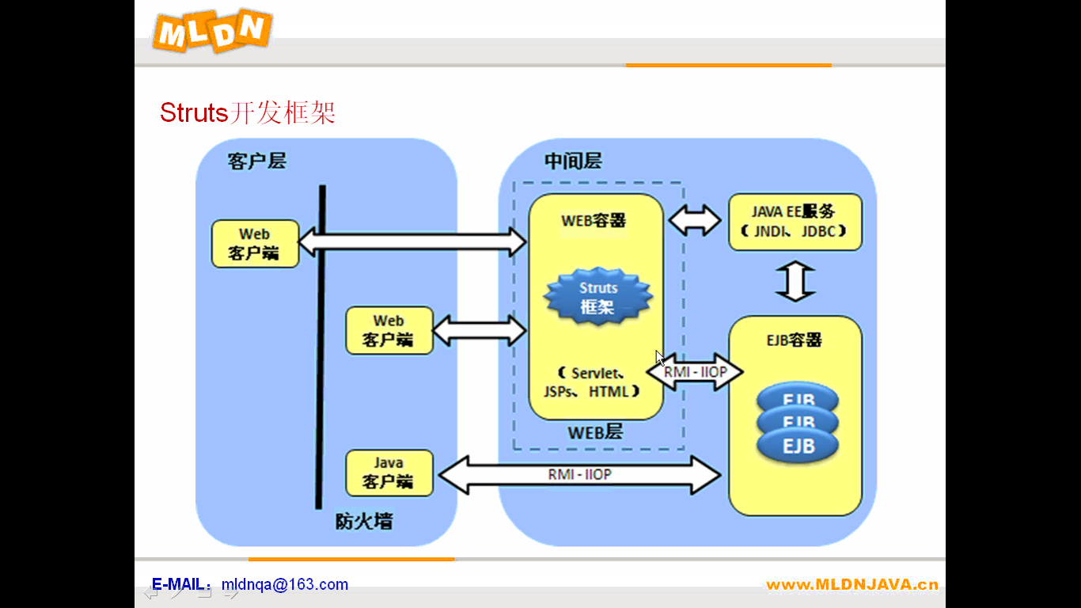工程师

Oracle 2 天

JPA 1 天

Ajax 3天

Jquery 2 天

fecEditor 1 天

ibatis 一下午

OA 1 天

EJB 1 天

高级工程师

WebService 4 天

Lucene 3 天

JBMP 4 天

Flex 1 天

FTP 1天

培训课程详解
课程名称 | 课程内容 | 培养目标
数据库应用技术
Oracle | Oracle体系结构、Oracle 基础管理、SQL 语言、、MySQL数据库简介、Sequence和同义词、数据字典及用户管理、E-R模型、Power Designer设计工具 | 1、掌握Oracle、MySQL数据库的基本使用，会使用SQL操作数据库；  2、能对数据库进行基本的管理。
JAVA SE课程
核心语法 | JDK配置、Eclipse开发工具使用、数据类型，变量、表达式、条件控制语句、循环语句、方法及数组的的建立和使用 | 1、掌握JAVA语言核心语法（类与对象、继承与多态、异常处理等）；  2、了解面向对象的分析与设计；  3、能使用JAVA进行IO文件、数据库等进行JAVA数据开发；  4、能使用JAVA进行基本的网络程序开发；  5、可以灵活的使用JAVA中的常用类库；  6、了解数据结构在JAVA中的基本实现；  7、掌握类集框架的各个组成部分；  8、掌握Java的各种新特性技术：Assert、Generic、Enum、Annotation、Static Import、Autoboxing、Unboxing；  9、可以使用反射机制完成各种复杂操作  10、可以使用Oracle进行开发。
面向对象编程 | 类和对象、面向对象的三大特征详解（封装、继承、多态）、访问控制权限、接口及抽象类的应用、包的定义及使用、异常处理、各种主流设计模式
多线程 | 概念、实现、同步与死锁
文件编程 | File、字节流、字符流、打印流、对象序列化、Scanner
Java新特性 | Generic、Enum、Annotation等
常用类库 | 国际化、日期/时间操作、反射机制、包装类等
网络编程 | TCP、UDP程序，与多线程、IO相结合开发
数据库编程 | JDBC基本概念、核心接口使用、事务、回滚、配置与连接Oracle数据库
数据结构/类集 | Collection、Map、Iterator、树、Queue、SortedSet、SortedMap、BT排序算法
项目实战 | 学校信息管理系统 | 知识点：面向对象设计、接口及抽象类使用、反射机制、文件操作、JDBC。
JAVA EE基础
网页前台制作 | HTML、Css、JavaScript、DreamWeaver工具 | 1、掌握JSP开发动态网站程序；  2、可以使用JavaScript进行复杂的页面开发；  3、熟练使用Tomcat服务器进行WEB项目的开发及部署；  4、熟练掌握JSP中的基础语法以及各常用内置对象的使用；  5、可以熟练的使用分页算法，完成分页显示功能；  6、可以使用Smartupload完成文件的上传操作，并可以自动将上传文件更名；  7、掌握过滤、监听的开发；  8、掌握MVC开发模式应用；  9、部门-雇员管理程序：以之前学习过的Oracle数据库、面向对象为基础，对类进行关联的设计，在其中要使用各复杂查询语句，并通过代码开发结构的不断升级形成最终的基础开发架构，学员可以逐步体会各个开发架构的优缺点，并在项目中应用标准架构进行开发。
开发环境搭建 | Tomcat服务器安装及配置、MyEclipse插件使用、数据库连接池的配置及使用
JSP基础语法 | Scriptlet、request、response、session等核心对象以及分页功能的实现
JavaBean编程 | JavaBean的基本语法、JavaBean的设计及开发、DAO设计模式、Smartupload
Servlet | Servlet基本结构、生命周期、MVC设计模式、过滤器、监听器、EL
MySQL | 安装、配置、常用命令、JDBC操作
独创案例讲解  （JSP + Oracle）  部门雇员管理项目讲解 | 以Oracle数据库提供的emp和dept数据表为操作基础，通过代码的不断升级讲解各基础开发方法：  · JSP + JDBC  · JSP + JavaBean + Smartupload  · JSP + DAO + Smartuplad  · MVC + DAO + Smartupload  · 在开发中结合emp和dept要讲解类的关联映射关系以及使用SQL完成复杂查询
项目案例 | 登陆程序，采用同样的代码升级方式完成，并在代码中加入了验证码、对密码进行MD5加密等安全措施
项目实战（一）：MVC + Struts + AJAX + XML
学习完基础课程之后，学员具备开发以下系统的能力：  · 企业在线学习管理系统  · 企业人力资源管理系统  · 售后服务跟踪系统 —— PC行业 |  | 1、了解正规项目开发流程；  2、能使用E-R模型对数据库进行设计；  3、使用Eclipse开发工具，基于Tomcat服务器完成项目代码开发；  4、深入理解MVC与Struts之间的关系，并使用基本MVC和Struts进行项目开发；  5、理解报表组件在开发中的作用；  6、掌握AJAX + XML技术；  7、实现技术，分为前后两个阶段：  · 第一阶段：MVC + DAO + AJAX  · 第二阶段：Struts + DAO + XML + AJAX
AJAX | AJAX的基本实现，核心对象XMLHttpRequest，事件触发与回调，用户名验证、联动菜单、关键字提示、分页功能
Struts 1.X | Struts的核心工作原理、Action、ActionForm、StrutsUI标签、验证框架、分发、Token、源代码分析等
SVN | 搭建SVN多人开发环境，配置SVN用户及权限，安装Eclipse中的SVN插件，Eclipse中SVN的使用。
XML | XML语法、DTD、DOM/SAX/JDom/DOM4J解析、并使用AJAX进行DOM操作
项目简介 | 企业在线学习管理系统：E-Learning系统是企业内部员工学习系统。企业要获得成功，就需要创新的思维、全新的产品和服务、以及不断改善的业务流程；需要吸引和保持杰出的人力资源；需要让企业成为一个不断成长的学习型组织。唯有不断提高企业员工的综合素质，使之技术知识水平与世界新的发展保持同步，这样企业才能获得持续发展的源泉与动力。企业的竞争归根到底是人才的竞争。而提高员工素质的最有效途径就是实施培训战略。E-Learning系统涉及了学员选课、课程推荐，课程评论、内部资料图书馆、教师介绍及评论等多个模块，界面简洁明快，使用户可以轻松上手操作。
项目简介 | 企业人力资源管理系统：融合了现代人资源管理的先进理念和众多公司的经验，为企业人力资源辅助管理。系统涵盖人力资源管理的各项业务，包括组织机构、员工事务管理、薪资与福利、考勤管理、招聘管理、培训与发展、绩效评估等。
项目简介 | 售后服务跟踪系统 —— PC行业：本系统可以独立外挂于上一个CRM平台系统之上，形成售前售后平台的相互整合，也可独立形成一个售后服务平台。系统包括客户管理、服务管理、业务登记、任务分配、人员权限、绩效分析等模块。
JAVA EE框架技术
学习完框架课程之后，学员具备完成以下系统的能力：  · 贸易通ON-LINE  · 省电力局业务支撑平台  · MShop（B2C商城） |  | 1、掌握完整的JAVA EE架构；  2、可以使用AJAX各种常用框架完成富客户端的开发；  3、掌握主流开发框架：Struts / Struts2 + Hibernate + Spring的联合开发；  4、掌握Struts 2.0与Struts 1.x的区别及使用，并可以使用Spring进行SSH2整合；  5、了解IBatis框架的基本使用。  6、实现技术：  · 使用SSH和SSH2，并结合AJAX的各种框架进行开发；
JAVA EE架构 | 容器、服务、通讯
Hibernate 3 | ORMapping基本概念、HQL、数据关联、继承映射关系、容器映射策略、实体映射、Annotation映射、缓存策略、源代码分析
IBatis | 与Hibernate之间的关系，使用IBatis完成ORM操作，Spring + iBATIS整合
Spring 3 | IOC、AOP、JdbcTemplate、HibernateTemplate、Transaction、SSH整合、Spring Annotation
DWR | DWR配置，DWR + Spring整合，DWR实现反向AJAX
JQuery + JSON | JQuery语法、实现原理、JSON语法、json-lib、org.json、JQuery + JSON完成AJAX
ExtJS | ExtJS作用，环境搭建，Spket插件，数据列表，表单提交，树型列表等
Struts 2 | Sturts2 与Struts 的关系,Struts 2 的开发，验证框架、拦截器、国际化、转换器、SSH2整合
JFreeChart | 生成图表，饼状图，柱状图，线型图，结合struts2生成图表 | 结合报表工具生成各种常用报表，并实现导出下载功能
iReport3.x | iReport工具的使用，配置数据源连接，绘制报表页面，依据sql语句生成报表，生成.jasper模版文件 | 结合报表工具生成各种常用报表，并实现导出下载功能
JasperReport | 依据ireport生成的模板在JavaEE项目中生成PDF，Excel，Word等格式文件，集成Struts2生成报表文件 | 结合报表工具生成各种常用报表，并实现导出下载功能
项目实战（二）：框架开发项目
项目简介 | 贸易通ON-LINE：基于互联网SaaS模式，业务上非常全面，涵盖了商贸流通的全部功能，模块有设置管理、出入库管理、库存管理、采购管理、销售管理、财务管理、系统管理等一系列管理流程，并提供完善的财务系统，实现仓库存储财务管理一体化，同时还可以整合CRM客户管理等系统以及人事工资管理系统，让企业工作效率更高、管理更方便。
项目简介 | 省电力局业务支撑平台：总揽（outline），设备状态（status），事故信息（alarm），调度令（order），代播任务（insteadof）和系统管理（admin）
项目简介 | MShop：MShop系统主要用于网上商城的管理。网上商城与实际的商城类似，只是两者存在的位置不同。网上商城不需要实际存在的空间，客户和商城之间没有讨价还价这个过程。网上商城的具体应用是电子商务发展的一个重要方向。MShop系统涉及消费者查询、浏览和购买商品，选择便捷的支付和邮递方式，跟踪定单处理状态等多个方面，界面友好，消费者可以方便的查询到自己所需要的商品。系统中加入了会员等级的概念，注册会员在商城中累计消费一定金额之后，该会员在购买商品时会获得一定的折扣，以使会员更加积极的在系统中进行商品的购买。
分布式开发技术
WebServices | ebServices概念、WebServices开发 基于Xfire（CXF）的WebService实现、Spring对XFire（CXF）的支持XFire（CXF）的安全验证 | 1、了解分布式开发的原理及作用；  2、掌握SUN最新的开发技术 —— EJB 3.0的各个组成部分，以及使用Jboss服务器完成EJB的开发；  3、掌握Web Services技术以及使用XFire、EJB 3.0实现WebServices；
EJB 3.0 | 开发Session Bean、Entity Bean、JMS、拦截器、数据关联、JPQL
JBoss | JBoss服务器介绍，配置，项目部署，数据源配置
项目实战（三）：分布式开发
CRM（客户关系管理系统） | 登陆模块、用户管理模块、管理员管理模块 | 1、使用Struts 2.0 + Spring作为前台；  2、使用Spring + Hibernate作为后台；  3、使用XFire发布后台服务。
CRM（客户关系管理系统） | 系统管理模块、客户资料管理模块
CRM（客户关系管理系统） | 来访信息管理模块、综合查询模块
专向开发技术
Lucene | 搜索引擎的原理，倒排索引，中文分词器，分页搜索，关键字过滤，结果排序 | 掌握搜索引擎的搭建原理及实现
Heritrix | 网络爬虫介绍，实现原理，配置heritrix服务器，配置抓取条件，自定义扩展类 | 掌握搜索引擎的搭建原理及实现
HTMLParser | 解析html代码，按条件解析内容 | 掌握搜索引擎的搭建原理及实现
JBPM 4 | 工作流的基本概念、JBPM介绍、数据库环境搭建、Eclipse插件安装、流程图绘制、操作人设置、任务分配、流程图显示 | 掌握工作流系统的原理及实现。
FLEX | FlashBuilder的安装和使用、ActionScript、界面绘制、Flex完成登陆以及数据列表功能 | 掌握Flex项目的环境搭建和代码实现。
项目实战（四）：短信平台
SMS  （短信系统） | 调用短信发送接口，定时发送短信、短信发送管理、通讯录、短信检索 | 可以调用外部网关接口、完成真实短信的发送功能，定时发送等常见功能。
垂直搜索引擎 | 利用网络爬虫技术，智能分析，智能检索等技术搭建垂直搜索引擎检索平台。 | 利用本平台可非常方便进行商业情报采集和分析，并且经过二次开发可搭建企业竞争情报系统。
3G android开发实战
android开发实战 | 基于Android系统的嵌入式开发  认识Android  Android环境搭建  Android程序的基本控件使用  Android程序的布局管理  Android中的事件处理  Android的数据存储  Android通信 | 了解Android 全面的认识手机操作系统，以及Android系统的发展及开发环境的搭建  Activity程序开发 讲解Android中的Activity程序的组件，包括基本控件，布局管理器，事件处理等并结合大量的开发实例进行应用讲解。  Android高级开发 主要讲解了Android中的Intent、Services、Content Provider三个组件的使用，并结合实例说明数据存储和Android通信
Linux 操作系统
Linux | Linux安装、Linux基本命令、VI使用、Shell编程、FTP、SVN、Apache、Tomcat、MySQL、发布JAVA EE程序 | 1、熟练使用Linux的常用命令；  2、能在Linux下进行项目的开发及部署。
面试技术
面试技术综合讲解 | 拿到公司的面试通知后，如何把自己最优秀的一面展示给面试官就成为迫在眉睫的问题了，距统计85%的软件开发人员都不善于语言表达，尤其对于初出茅庐的学子来说更是一个严峻的考验，MLDN培训的过程中，在项目课堂中穿插项目进度演讲，技术讨论就在平时上课的时间弥补的语言表达能力的缺陷，同时由项目经理和HR组成的指导团队在技术和职业规划上进行指导并定期把各个公司面试题进行分类讲解,和实际动手练习，提高笔试成功率。
素质教育（赠送）
职业道德 | 作为从业人员该具备何种心态、如何积极的投入到工作中 | 1、培养学生的各种软性素质，如何去面试，及如何成为一个合格的项目经理的职业规划
PDCA循环 | 定义自我实现的目的，燕型理论 | 1、培养学生的各种软性素质，如何去面试，及如何成为一个合格的项目经理的职业规划
简历、就业指导 | 简历的书写、面试中的常见问题 | 1、培养学生的各种软性素质，如何去面试，及如何成为一个合格的项目经理的职业规划



